
МИНОБРНАУКИ РОССИИ
Федеральное государственное бюджетное образовательное учреждение
высшего образования
«МИРЭА - Российский технологический университет»
РТУ МИРЭА

Институт Информационных Технологий
Кафедра инструментального и прикладного программного обеспечения

ОТЧЕТ ПО ПРАКТИЧЕСКОЙ РАБОТЕ №7

по дисциплине
«Проектирование информационных систем»

Студент группы:ИКБО-04-22 __Кликушин В.И._ (Ф. И.О. студента)

Преподаватель __Ткаченко Д.И.__
(Ф.И.О. преподавателя)

Москва 2025

СОДЕРЖАНИЕ
ВВЕДЕНИЕ 3
1 ЦЕЛЬ И ЗАДАЧИ РАБОТЫ 5
2 СОЗДАНИЕ ДИАГРАММЫ СОСТОЯНИЙ 6
2.1 Описание предметной области 6
2.2 Создание диаграммы состояний для выбранного прецедента 6
ЗАКЛЮЧЕНИЕ 8
СПИСОК ИНФОРМАЦИОННЫХ ИСТОЧНИКОВ 9
ПРИЛОЖЕНИЯ 11

ВВЕДЕНИЕ
Современная индустрия видеоигр представляет собой не только сферу развлечений, но и мощную экономическую экосистему, где виртуальные предметы приобретают реальную ценность. Внутриигровые покупки, такие как скины, оружие и другие аксессуары, стали неотъемлемой частью игрового опыта, позволяя игрокам персонализировать своих персонажей и улучшать взаимодействие с игровым миром. Эти цифровые товары, доступные для покупки в игровом мире, включают скины оружия, косметические аксессуары и персонализированные элементы геймплея [1].
Одной из самых популярных и динамично развивающихся игр в этом контексте является Counter-Strike 2 (бывший Counter-Strike: Global Offensive). С момента своего выхода в 2012 году шутер привлек миллионы игроков по всему миру, став не только популярной киберспортивной дисциплиной, но и платформой для активной торговли внутриигровыми предметами. На сегодняшний день Counter-Strike 2 стабильно занимает первое место среди самых популярных игр на платформе Steam, ежедневно привлекая более миллиона игроков (Приложение А). Экономика внутриигровых предметов стала важной частью культуры Counter-Strike, где редкие скины для оружия могут продаваться за десятки тысяч долларов, создавая целую индустрию вокруг коллекционирования и торговли виртуальными предметами.
Актуальность разработки информационной системы CSFloat обусловлена стремительным ростом рынка внутриигровых предметов в CS2. Скины и другие виртуальные активы стали неотъемлемой частью игровой культуры, а их стоимость может достигать значительных сумм. Однако, несмотря на популярность и высокую ликвидность этих активов, пользователи сталкиваются с рядом проблем: риски мошенничества и необходимость в надежных платформах для торговли, отсутствие удобных инструментов для отслеживания цен, сложности в анализе рыночной динамики.
CSFloat призвана стать решением этих проблем, предоставляя пользователям удобный и безопасный инструмент для работы с внутриигровыми предметами. Система будет предлагать функционал для сравнения предложений и совершения сделок, отслеживания цен, анализа рыночных трендов. Актуальность разработки такой системы подтверждается не только ростом интереса к CS2, но и общей тенденцией к цифровизации экономики, где виртуальные активы играют все более важную роль (Приложение Г).

1 ЦЕЛЬ И ЗАДАЧИ РАБОТЫ
Цель работы: создать диаграмму состояний проектируемой информационной системы для одного из ранее разработанных классов или прецедентов.
Задачи: изучить основные элементы и правила построения диаграммы состояний, проанализировать предметную область, определить прецедент или класс, для которого будет построена диаграмма состояний, определить элементы состояний, выявить развилки и соединения.

2 СОЗДАНИЕ ДИАГРАММЫ СОСТОЯНИЙ

2.1 Описание предметной области
Торговля осуществляется посредством отправки предложений обмена в Steam между продавцом и покупателем. Площадка выступает в роли гаранта и обеспечивает безопасную сделку. Баланс начисляется после проверки системой факта получения предмета покупателем.
В рамках торговли авторизованные пользователи могут публиковать предметы на продажу, включая выбор и дальнейшее изменение параметров продажи (цена, описание, тип продажи, режим продажи), покупать предметы других пользователей системы (отправлять предложения со своей ценой, покупать выставленные предметы, делать ставки на аукционе), пополнять и выводить баланс на площадке. Вывести можно только баланс, полученный от продажи предметов. Для вывода и депозита денежных средств обязательно прохождение процедуры KYC.
Пользователи могут просматривать полную историю транзакций, обменов, и торговых предложений за всю историю профиля.
Авторизация происходит через аккаунт Steam. Система предусматривает прохождение процедуры KYC для депозита и вывода средств, а также повышения максимально допустимого баланса пользователя и максимально допустимой стоимости его магазина.

2.2 Создание диаграммы состояний для выбранного прецедента
Рассматриваемый прецедент: «Публикация предметов на продажу».
Подробное описание процесса публикации предметов на продажу приведено в практической работе №2.
Диаграмма состояний для прецедента «Публикация предметов на продажу» представлена на Рисунке 2.2.1.
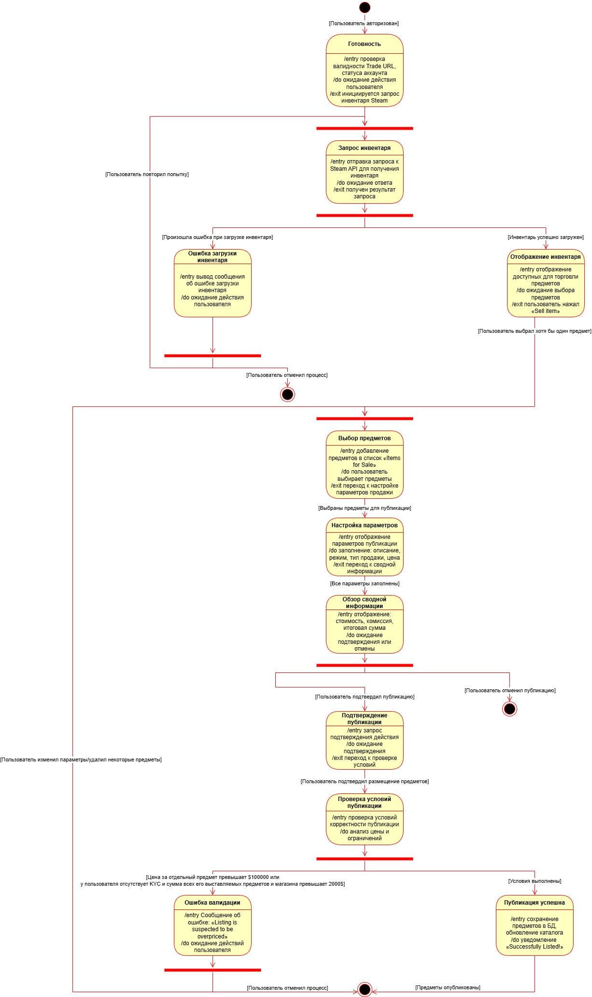
Рисунок 2.2.1 - Диаграмма состояний для прецедента «Публикация предметов на продажу»

ЗАКЛЮЧЕНИЕ
В ходе выполнения практической работы получены навыки построения диаграммы состояний, изучены ее основные компоненты. Для проектируемой система построена диаграмма состояний в рамках прецедента «Публикация предметов на продажу».

СПИСОК ИНФОРМАЦИОННЫХ ИСТОЧНИКОВ
- Лобанов, А. А. Проектирование информационных систем / А. А. Лобанов, Ю. С. Лобанова, Е. Н. Абраш, Н. В. Братусь. – Издание 2-е, переработанное и дополненное. – Киров : Межрегиональный центр инновационных технологий в образовании, 2023. – 86 с. – ISBN 978-5-907743-35-9. – DOI 10.52376/978-5-907743-35-9. – EDN RYPTAD.
- ГОСТ 7.32—2017. Межгосударственный стандарт. Система стандартов по информации, библиотечному и издательскому делу. Отчет о научно-исследовательской работе. Структура и правила оформления.
- ГОСТ 19.701—90 ЕСПД (ИСО5807−85). Межгосударственный стандарт. Схемы алгоритмов, программ, данных и систем. Обозначения условные и правила выполнения.
- ГОСТ 34.201—2020. Межгосударственный стандарт. Информационные технологии. Комплекс стандартов на автоматизированные системы. Виды, комплектность и обозначение документов при создании автоматизированных систем.
- ГОСТ 34.602—2020. Межгосударственный стандарт. Информационные технологии. Комплекс стандартов на автоматизированные системы. Техническое задание на создание автоматизированной системы.
- ГОСТ Р 59853—2021. Национальный стандарт Российской Федерации. Информационные технологии. Комплекс стандартов на автоматизированные системы. Автоматизированные системы. Термины и определения.
- Прищепко Д. А. Внутриигровые покупки продуктов в онлайн-играх, на примере видеоигры "CS: GO" // Форум молодых ученых. 2023. №7 (83). URL: https://cyberleninka.ru/article/n/vnutriigrovye-pokupki-produktov-v-onlayn-igrah-na-primere-videoigry-cs-go (Дата обращения: 02.03.2025).
- Левочкина, Г. А. Проектирование информационных систем : Учебник и практикум / Г. А. Левочкина, В. И. Грекул, Н. Л. Коровкина. – 1-е изд.. – Москва : Издательство Юрайт, 2020. – 1 с. – (Высшее образование). – ISBN 978-5-9916-8764-5. – EDN EKYYCQ.
- Грекул, В. И. Проектирование информационных систем. Курс лекций: Учебное пособие для студентов вузов, обучающихся по специальностям в области информационных технологий / В. И. Грекул, Г. Н. Денищенко, Н. Л. Коровкина. – Москва, Саратов : Интернет-Университет Информационных Технологий (ИНТУИТ), Вузовское образование, 2017. – 303 с. – ISBN 978-5-4487-0089-7. – EDN ZUZDSN.
- Грекул В.И. Методические основы управления ИТ-проектами: учебник / Грекул В.И., Коровкина Н.Л., Куприянов Ю.В. - Саратов: Профобразование, 2021. - 467 c.- Текст: электронный // Электронно-библиотечная система IPR BOOKS. - URL: https://www.iprbookshop.ru/102193.html (Дата обращения: 30.11.2023). - Режим доступа: для авторизир. Пользователей.
- Market for «Counter-Strike 2» Digital Items Hits New High. URL: https://www.bloomberg.com/news/articles/2025-03-07/market-for-counter-strike-2-digital-items-hits-all-time-high (Дата обращения: 08.03.2025).

ПРИЛОЖЕНИЯ
Приложение А — Рейтинг самых популярных игр в Steam (актуальные данные за 02.03.2025).
Приложение Б — Осмотр скинов в Counter-Strike 2, характеристики скинов.
Приложение В — Контракты на обмен в Counter-Strike 2.
Приложение Г — Рост капитализации рынка скинов Counter-Strike 2 (актуальные данные за 08.03.2025).

Приложение А
Рейтинг самых популярных игр в Steam (актуальные данные за 02.03.2025)
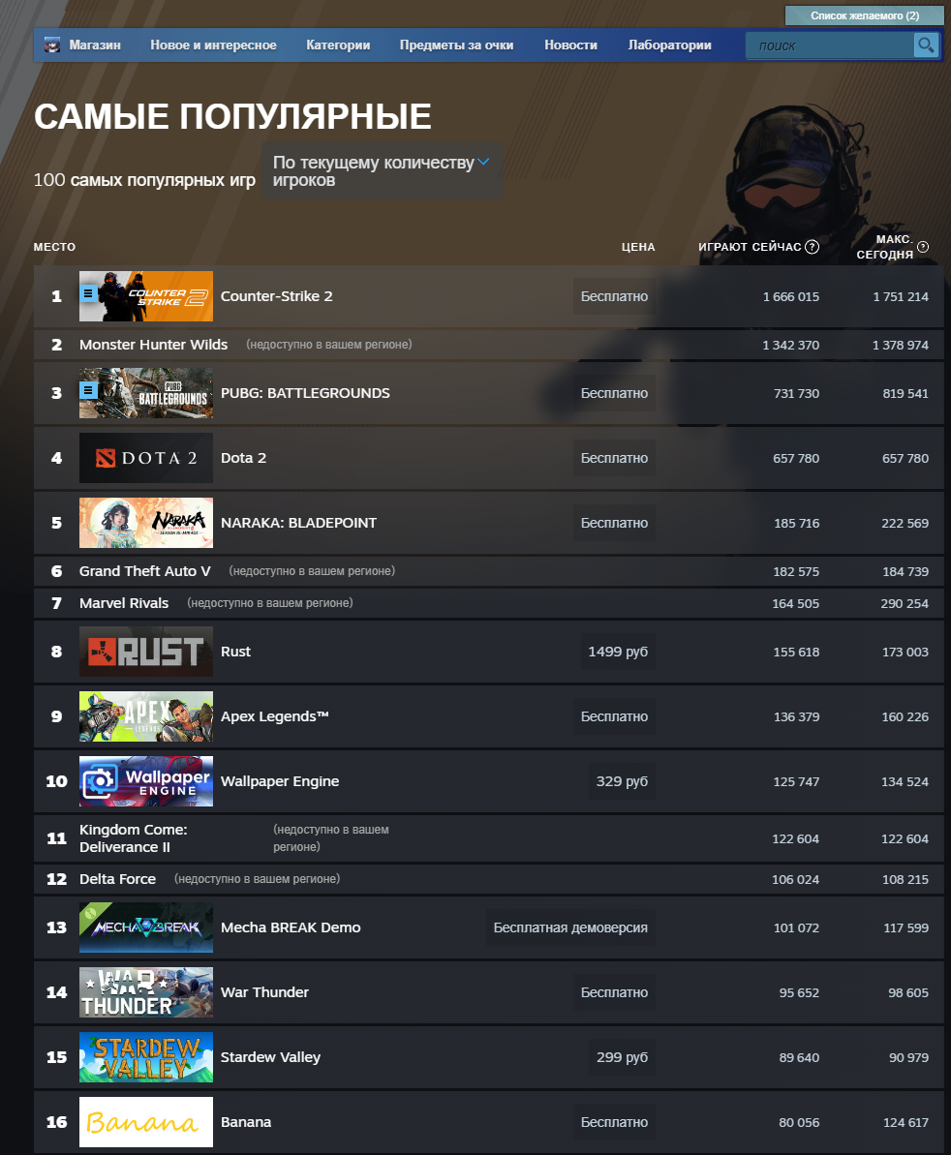
Рисунок А.1 - Рейтинг самых популярных игр в Steam (актуальные данные за 02.03.2025)

Приложение Б
Осмотр скинов в Counter-Strike 2, характеристики скинов
Для получения сведений о предмете и генерации изображения скина достаточно знать его ссылку на осмотр (inspect link). Она выглядит следующим образом: steam://rungame/730/76561202255233023/+csgo_econ_action_preview%20S76561198328083127A42347400448D4813862018795463131.
В такой ссылке закодирована информация о предмете.
S76561198328083127 - ID владельца скина;
A42347400448 - Asset ID (уникальный идентификатор скина в инвентаре);
D4813862018795463131 - уникальный идентификатор предмета.
Некоторые сайты используют локальный клиент CS2 для загрузки inspect-ссылки и делают автоматический скриншот.
В Counter-Strike 2 игроки могут осматривать скины оружия в специальном меню. Карточка осмотра скина представляет собой интерфейсный элемент, содержащий детальную информацию о предмете, его визуальных характеристиках и игровых параметрах (Рисунок Б.1).
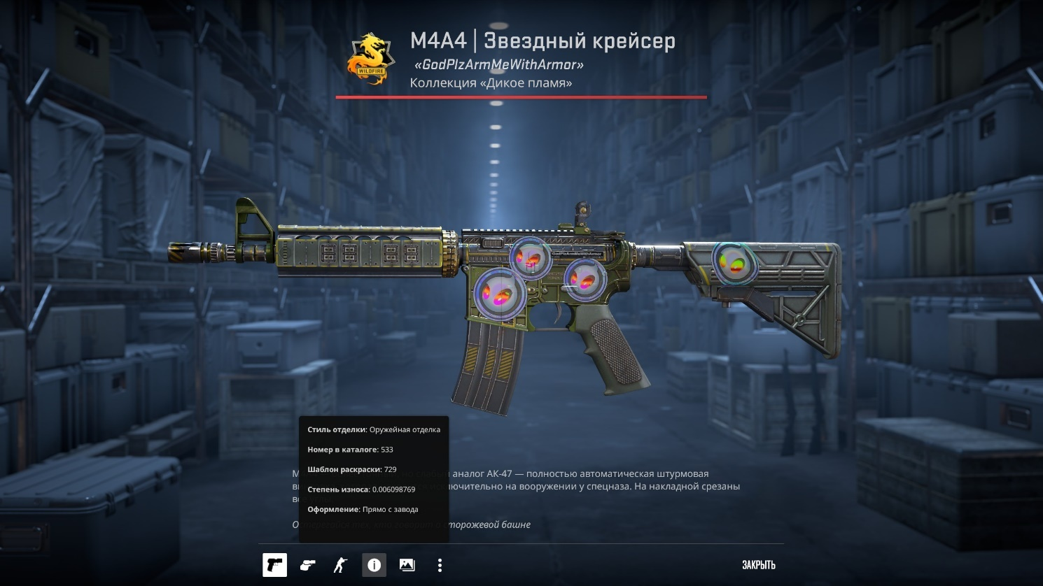
Рисунок Б.1 – Пример карточки осмотра
Основными элементами карточки являются крупное изображение скина в центре карточки, позволяющее рассмотреть все его детали, название скина, именной ярлык (при его наличии), название коллекции, к которой относится скин, редкость скина, определяющаяся его цветовой градацией. Более детальная информация представлена при наведении на элемент кружка с восклицательным знаком. На информационной карточке указывается стиль отделки, номер в каталоге, шаблон раскраски, степень износа, оформление конкретного скина.
Стиль отделки (тип отделки, стиль покрытия, finish style) — это способ, которым был нанесен скин. Каждый стиль представляет собой реальную оружейную или отделочную технику. На данный момент существует девять стилей отделки, у каждого из которых есть официальное описание от Valve.
- Сплошное покрытие (Сплошной цвет, Solid Color). Самый простой вариант – это простое одноцветное покрытие без каких-либо рисунков или узоров. Официальное определение: «Перед сборкой отдельные детали оружия окрашиваются в четыре уникальных цвета». Примеры скинов: Candy Apple, Sand Dune, Bulldozer. На Рисунке Б.2 представлен скин с этим стилем отделки.
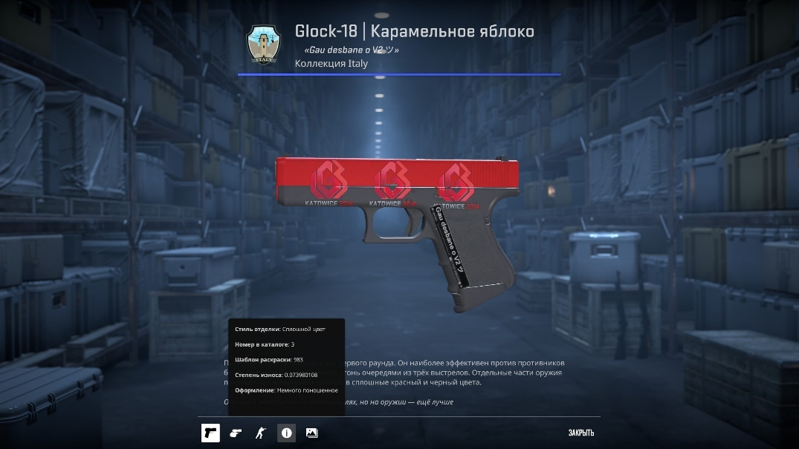
Рисунок Б.2 - Скин со стилем отделки «Сплошное покрытие»
- Аэрозольная краска (Spray-Paint). Это покрытие – более сложный вариант предыдущего. С технической точки зрения здесь используется трипланарное проецирование – наложение изображения на поверхность оружия, как если бы краску распылили на него, используя трафарет рисунка. В эту категорию попадают большинство дизайнов с камуфляжной раскраской. Официальное определение: «Оружие окрашено несколькими слоями краски по трафарету». Примеры скинов: Safari Mesh, Predator, Radiation Hazard. На Рисунке Б.3 представлен скин с этим стилем отделки.
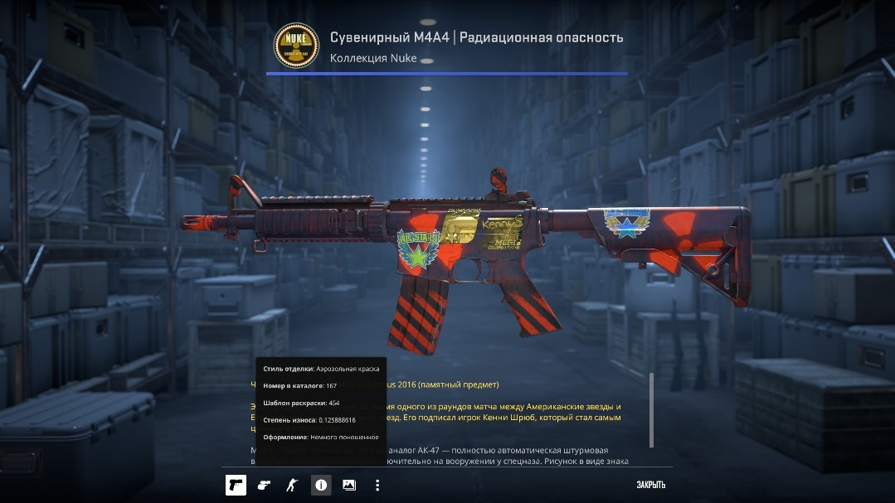
Рисунок Б.3 - Скин со стилем отделки «Аэрозольная краска»
- Гидрография (Аквапечать, Hydrographic). Этот способ отделки предполагает, что на отдельные элементы оружия наносится рисунок, в то время как другие остаются однотонными. Обычно в такой отделке используются до четырех цветов, хотя дополнительные могут появляться благодаря эффекту градиента. Официальное определение: разобранные части оружия опускаются на поверхность резервуара с водой через плавающую гидрографическую пленку. Она приклеивается к загрунтованным частям оружия, покрывая поверхность узором. Примеры скинов: Pit Viper, Forest DDPAT, Laminate. На Рисунке Б.4 представлен скин с этим стилем отделки.
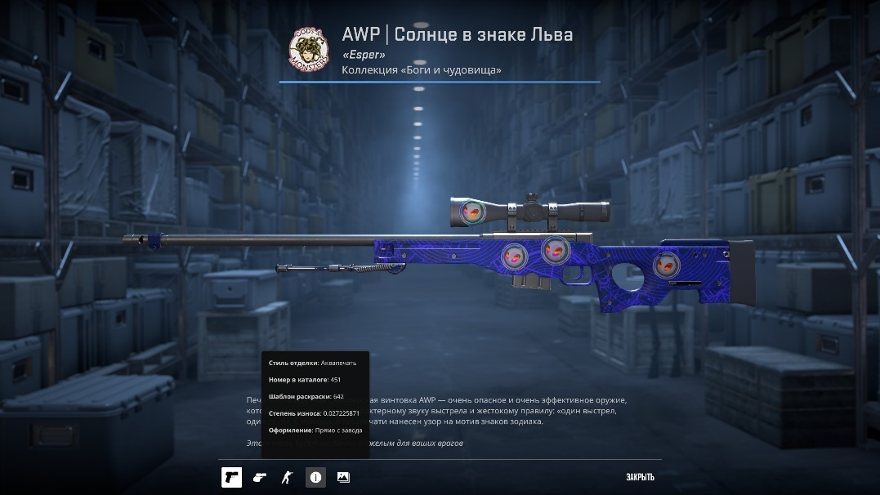
Рисунок Б.4 - Скин со стилем отделки «Гидрография»
- Патина (Patina). Химическая реакция, при которой на металлических частях образуется затвердевшая оболочка. Примеры скинов: Case Hardened, Blue Steel, Brass. На Рисунке Б.5 представлен скин с этим стилем отделки.
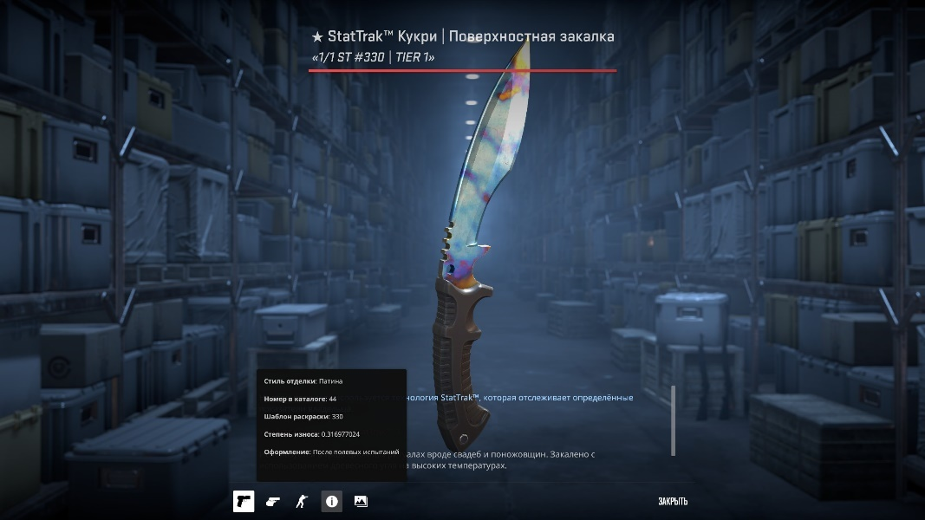
Рисунок Б.5 - Скин со стилем отделки «Патина»
- Эксклюзивная окраска (Custom Paint Job). Этот вариант отделки позволяет скинмейкерам получить максимум свободы при наложении изображений и текстур на поверхность оружия. Расположение текстуры на дизайнах из этой категории всегда фиксировано и не зависит от паттерн-индекса. При повышении степени износа краска стирается, и под ней появляется серый базовый слой. Официальное определение: «Этот стиль позволяет создавать исключительно индивидуальные образы в полной цветовой гамме». Примеры скинов: Asiimov, Neo-Noir, Redline. На Рисунке Б.6 представлен скин с этим стилем отделки.
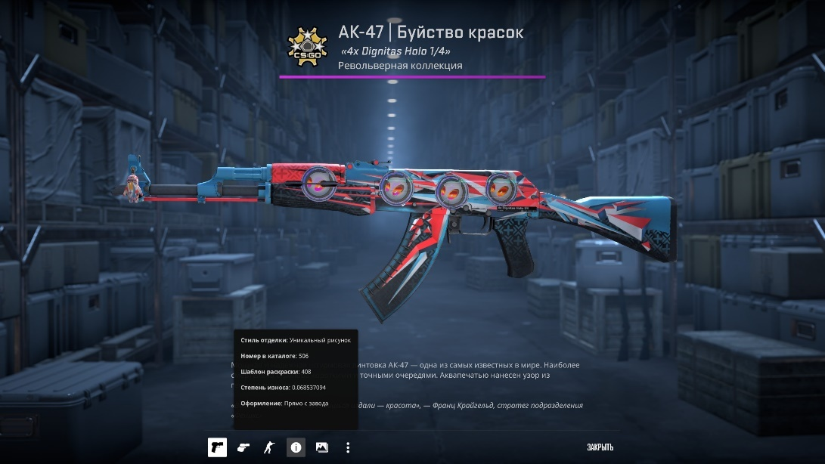
Рисунок Б.6 - Скин со стилем отделки «Эксклюзивная окраска»
- Оружейная отделка (Gunsmith). В этом стиле используется сочетание патины и эксклюзивного окрашивания. Примеры скинов: AWP Prince, AK-47 Fuel Injector, M4A4 The Emperor. На Рисунке Б.7 представлен скин с этим стилем отделки.
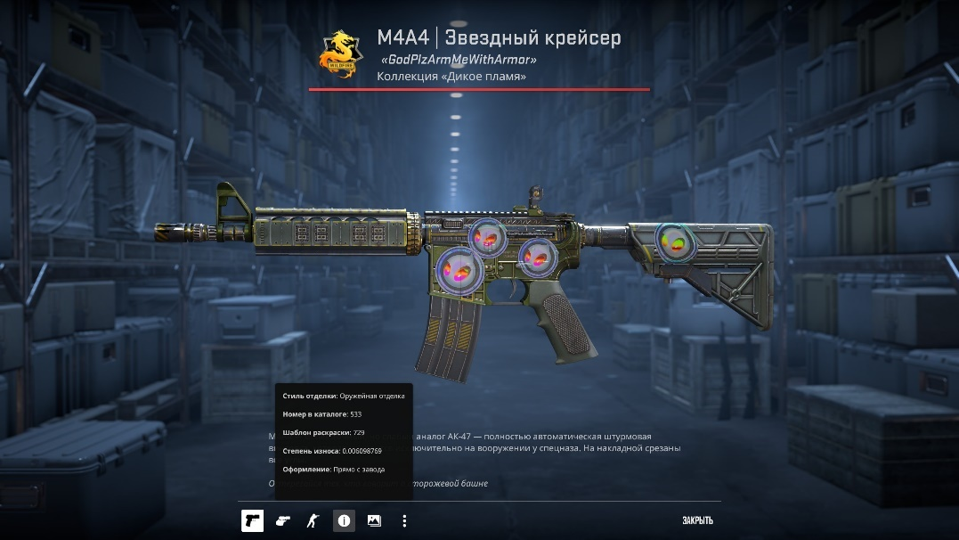
Рисунок Б.7 - Скин со стилем отделки «Оружейная отделка»
- Анодированное покрытие (Anodized). Анодированное покрытие всегда использует только один цвет, который применяется не ко всем элементам оружия. Обычно для этой отделки выбирают яркие оттенки, а покрытие имеет металлический блеск. Официальное определение: «Многие материалы нельзя анодировать, и вместо этого эффект часто имитируют, покрывая хромированную основу карамельной краской». Примеры скинов: Hot Rod, Anodized Navy. На Рисунке Б.8 представлен скин с этим стилем отделки.
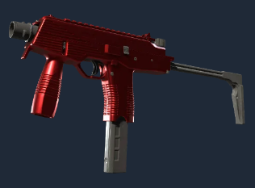
Рисунок Б.8 - Скин со стилем отделки «Анодированное покрытие»
- Многоцветное анодирование (Anodized Multicolored Style). Карамельная краска может быть нанесена разноцветным узором. В реальном мире методы могут включать приклеиваемые трафареты. Примеры скинов: Blue Phosphor, Carbon Fiber, Army Sheen. На Рисунке Б.9 представлен скин с этим стилем отделки.
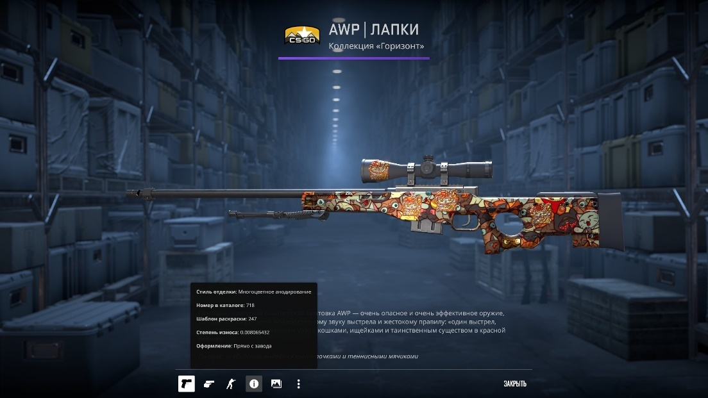
Рисунок Б.9 - Скин со стилем отделки «Многоцветное анодирование»
- Анодирование с аэрографией (Anodized Airbrushed). Имитация нанесение краски с помощью ручной аэрографии. Примеры скинов: Fade, Blaze. На Рисунке Б.10 представлен скин с этим стилем отделки.
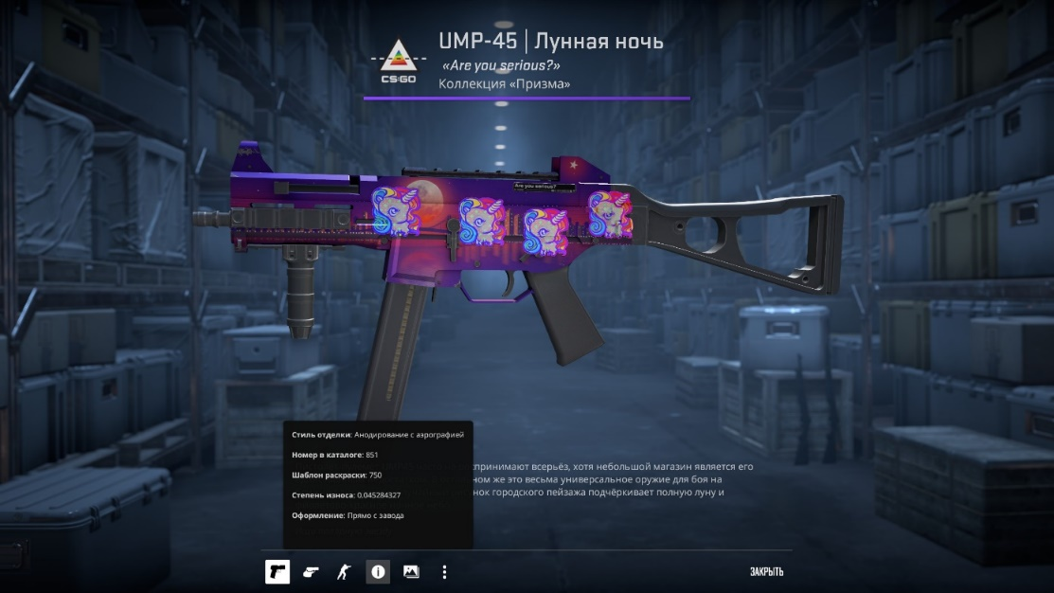
Рисунок Б.10 – Скин со стилем отделки «Анодирование с аэрографией»
Номер в каталоге (каталог покрытия, finish catalog) — это номер, который присваивается каждому скину, но не оружию. Например, для скина «Case Hardened» это 44, и в этой линейке скинов каждое оружие будет иметь 44 номер.
Шаблон раскраски (паттерн, pattern, paint seed, pattern template) — это номер паттерна, одной из 1000 областей на текстуре паттерна, которая накладывается на оружие. Всего их 1000, от 0 до 999. Все они выпадают с одинаковым шансом, но некоторые скины с определенными паттернами могут оцениваться игроками дороже. На Рисунке Б.11 представлен пример наложения текстуры паттерна «Case Hardened» на нож Karambit.
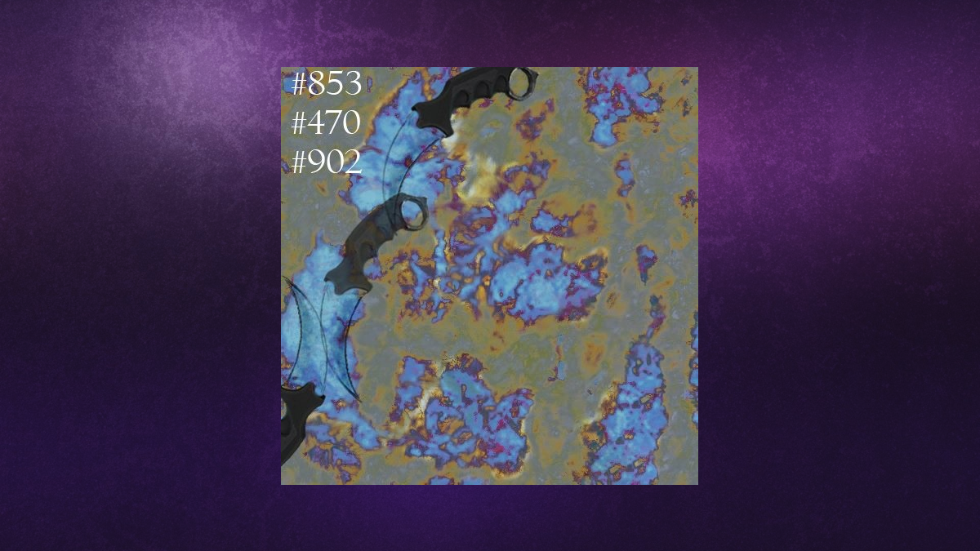
Рисунок Б.11 - Пример наложения текстуры паттерна «Case Hardened» на нож Karambit
На Рисунке Б.12 представлен упомянутый ранее нож Керамбит со скином «Case Hardened» и паттерном 902.
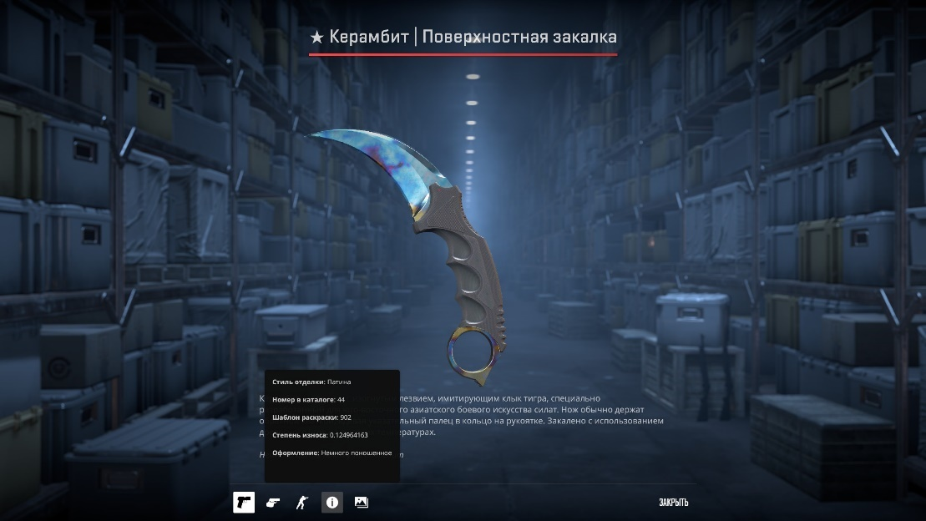
Рисунок Б.12 – Нож Керамбит Поверхностная закалка с паттерном 902
На Рисунке Б.13 представлен тот же нож Керамбит с тем же скином «Поверхностная закалка», но с паттерном 903.
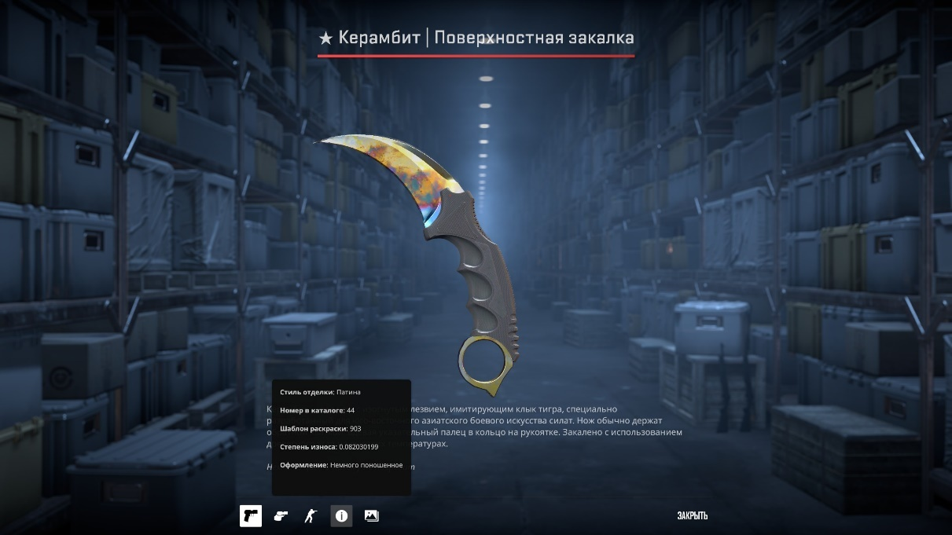
Рисунок Б.13 - Нож Керамбит Поверхностная закалка с паттерном 903
Несмотря на то, что рассматривается два идентичных предмета с одним скином, их внешний вид значительно отличается друг от друга из-за разных шаблонов раскраски.
Износ предметов колеблется от состояния «прямо с завода» до «закаленного в боях». Качество предмета (его износ) определяется значением параметра float (степень износа - параметр, определяющий то, в какой степени поврежден скин). Степень износа предмета (float) находится в диапазоне от 0 до 1. Чем выше степень повреждения, тем более неприглядно, неярко и потерто выглядит оружие, нож или пара перчаток. Существует пять вариантов качества скинов в Counter-Strike 2:
- Прямо с завода (Factory New (FN)) – степень износа от 0,00 до 0,07. Новые скины – лучшие предметы, которые отличаются самым высоким качеством, а также внешней эстетичностью. Как следует из названия, они выглядят так, будто прибыли только с завода. На Рисунке Б.14 представлен AK-47 Буйство красок в качестве «Прямо с завода»;
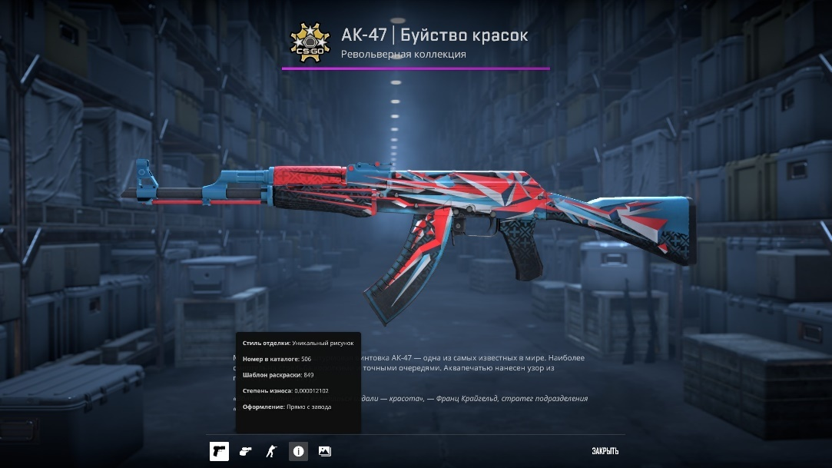
Рисунок Б.14 - AK-47 Буйство красок в качестве «Прямо с завода»
- Немного поношенное (Minimal Wear (MW)) – 0,07-0,15. Скины с минимальным значением износа – это лучший вариант баланса между стоимостью и внешним видом предмета. Они не слишком отличаются внешне от скинов в состоянии прямо с завода. Они имеют незначительные потертости, но это не критично и практически не сказывается на общем виде предметов. На Рисунке Б.15 представлен AK-47 Буйство красок в качестве «Немного поношенное»;
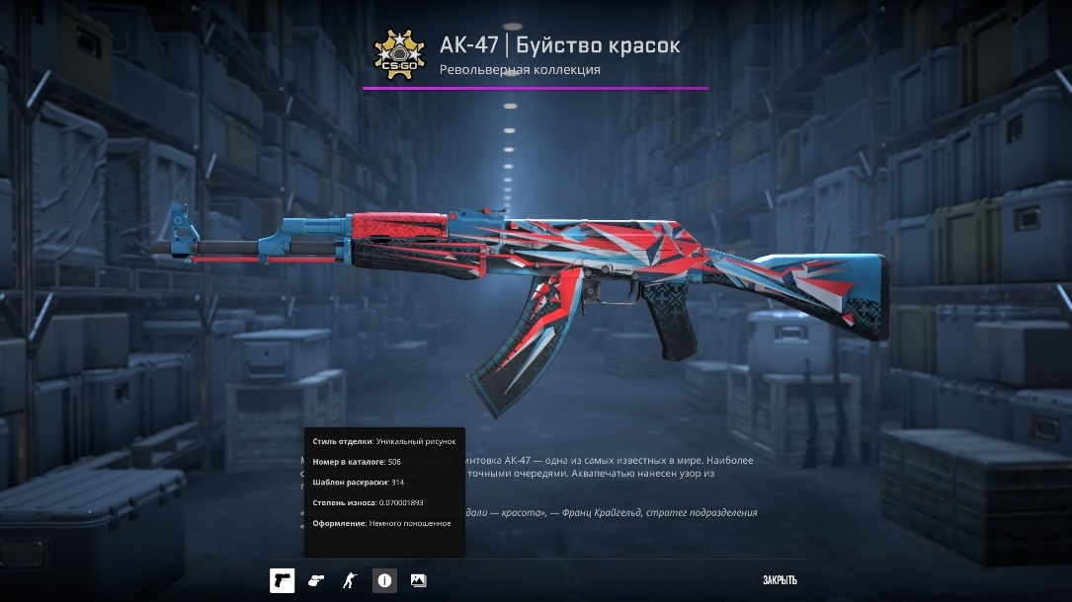
Рисунок Б.15 - AK-47 Буйство красок в качестве «Немного поношенное»
- После полевых испытаний (Field-Tested (FT)) – 0,15-0,37. В этой группе качества скинов внутриигровые предметы, которые имеют следы износа. Это царапины, участки выцветания, а также прочие повреждения. На Рисунке Б.16 представлен AK-47 Буйство красок в качестве «После полевых испытаний»;
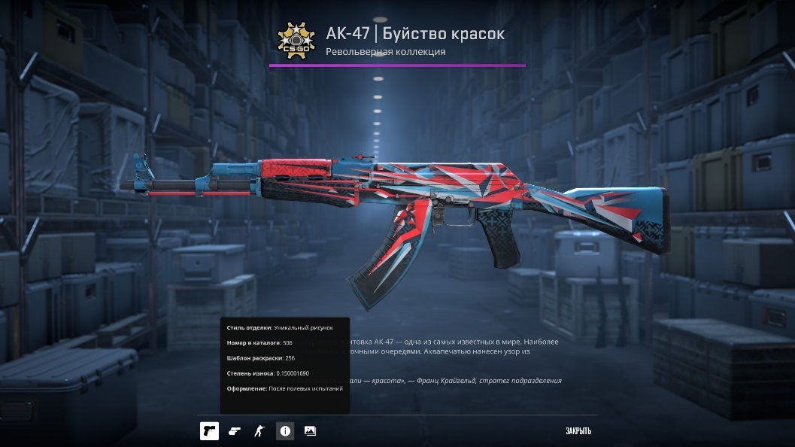
Рисунок Б.16 - AK-47 Буйство красок в качестве «После полевых испытаний»
- Поношенное (Well-Worn (WW)) – 0,37-0,45. Внутриигровые предметы данного типа имеют выраженный износ, при этом они до сих пор сохраняют довольно неплохой внешний вид. На Рисунке Б.17 представлен AK-47 Буйство красок в качестве «Поношенное»;
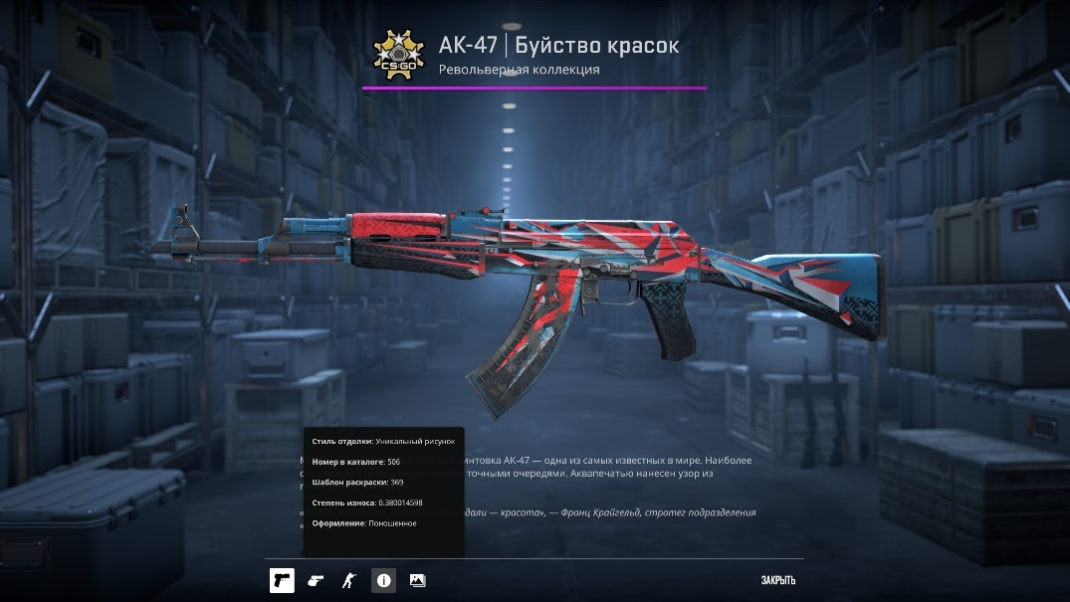
Рисунок Б.17 - AK-47 Буйство красок в качестве «Поношенное»
- Закаленное в боях (Battle-Scarred (BS)) – 0,45 и более. Это наиболее изношенное и худшее качество. У них есть множество царапин, потертостей и выцветаний, что делает их внешний вид значительно потрепанным, в отличие от новых скинов. На Рисунке Б.18 представлен AK-47 Буйство красок в качестве «Закаленное в боях».
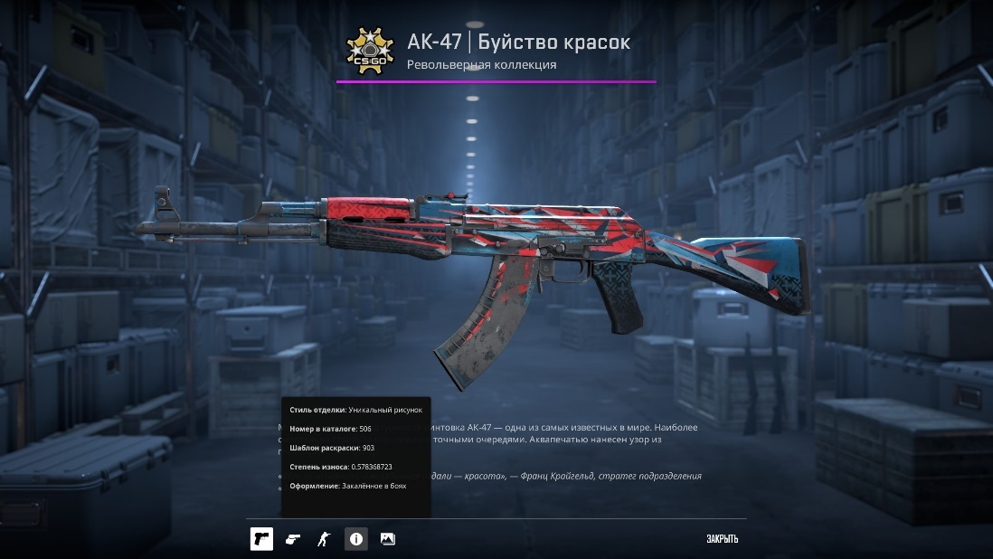
Рисунок Б.18 – AK-47 Буйство красок в качестве «Закаленное в боях»
StatTrak — особенность оружия в Counter-Strike 2, введенная в обновлении Arms Deal. Оружие со счетчиком StatTrak можно получить лишь двумя способами: открыть кейс и купить на торговой площадке Steam. Оружие, оборудованное технологией StatTrak имеет на себе оранжевый дисплей, который показывает количество убийств, совершенных из этого оружия владельцем. На ножах с технологией StatTrak количество убийств нацарапано, а не показано на дисплее (Рисунок Б.5). Убийства ботов не засчитываются системой, независимо от их уровня. Когда оружие с StatTrak находится не у владельца, а у другого игрока, дисплей будет показывать «ERROR» и «UNKNOWN USER». На Рисунке Б.19 представлен предмет с технологией StatTrak.
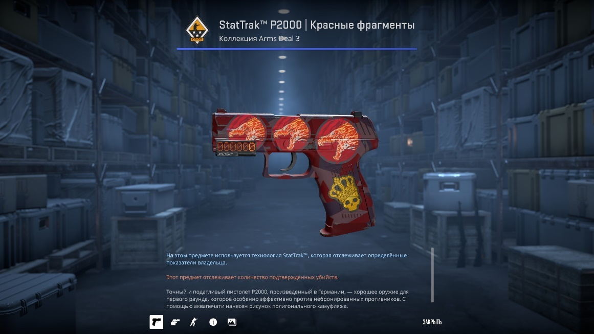
Рисунок Б.19 – StatTrak P2000 Красные фрагменты
Существует восемь уровней редкости для скинов в Counter-Strike 2:
- Ширпотреб (Consumer) – белый цвет.
- Промышленное качество (Industrial) – голубой цвет.
- Армейское качество (Mil-Spec) – синий цвет.
- Запрещенное (Restricted) – фиолетовый цвет.
- Засекреченное (Classified) – розовый цвет.
- Тайное (Covert) – красный цвет.
- Редкое – золотистый цвет.
- Контрабанда (Contraband) – оранжевый цвет.
Скин, относящийся к редкости категории «Контрабанда», это всего один предмет – M4A4 Howl, попавший в данную категорию по причине того, что его оформление нарушило авторское право. На Рисунке Б.20 наглядно представлены уровни редкости скинов в Counter-Strike 2.
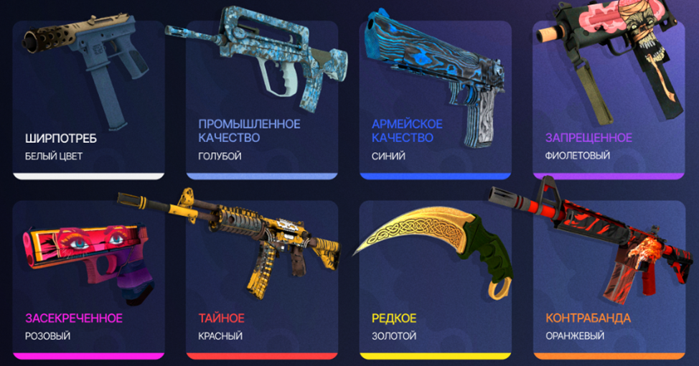
Рисунок Б.20 - Уровни редкости скинов в Counter-Strike 2
Стоит обратить внимание, что категория «Редкое» включает скины только ножей и перчаток, скинов оружия нет.

Приложение В
Контракты на обмен в Counter-Strike 2
Контракт на обмен в Counter-Strike 2 – это функция, позволяющая игрокам обменять десять скинов оружия одинакового качества на скин оружия более высокого уровня.
Чтобы использовать контракты на обмен, необходимо десять скинов одного типа и редкости. Однако не все скины подходят для этого процесса. Ножи, перчатки, контрабанды и сувениры не могут быть использованы в контрактах. Также в одном контракте нельзя объединить скины StatTrak и не-StatTrak.
Скин в результате контракта всегда будет принадлежать к одной из коллекций, к которым принадлежат скины, которые участвуют в контракте. Если смешивать в контракте скины из разных коллекций, то шанс получить тот или иной скин на выходе пропорционален смеси коллекций на входе.
На Рисунке В.1 представлен пример собранного контракта на обмен.
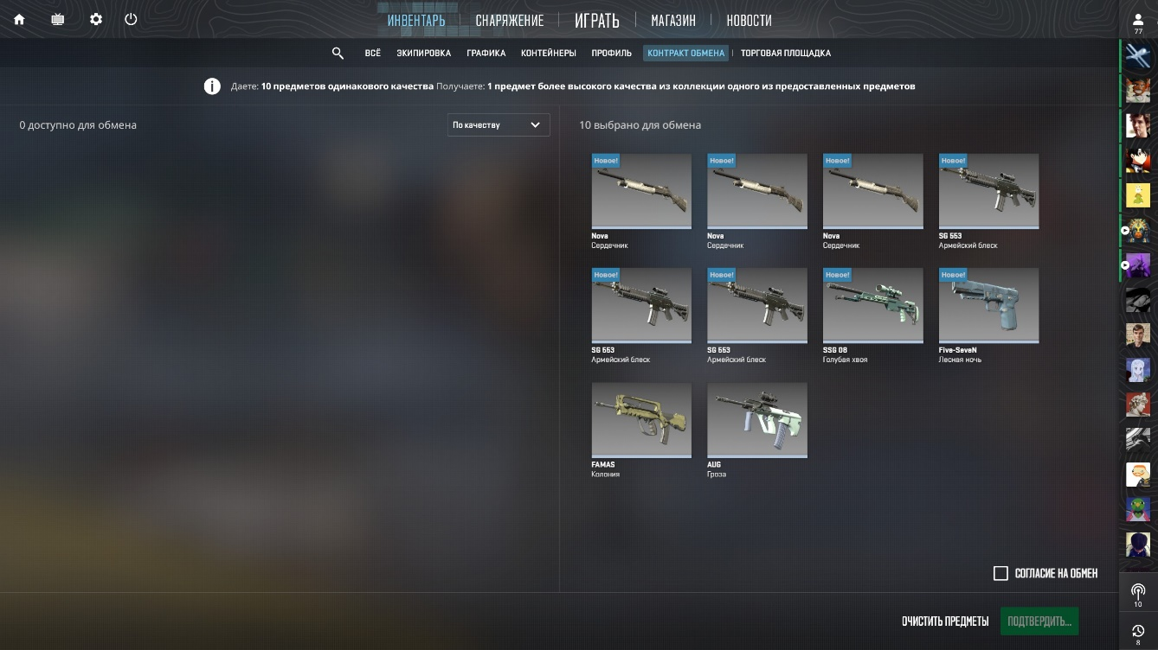
Рисунок В.1 – Собранный контракт на обмен
На Рисунке В.2 представлен результат контракта на обмен.
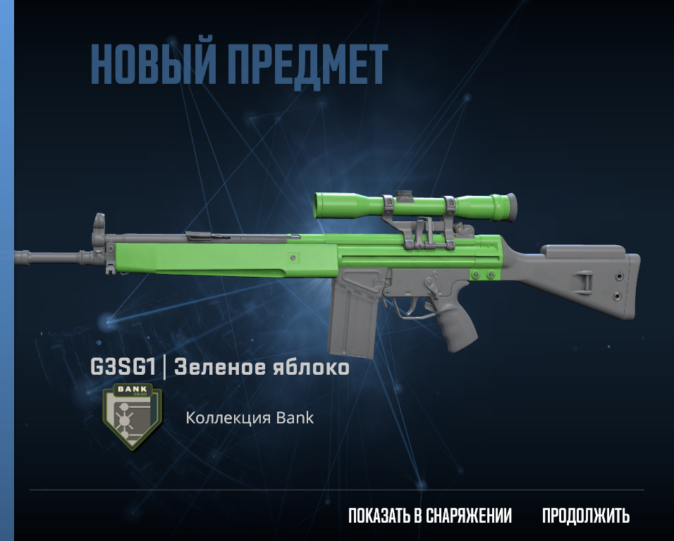
Рисунок В.2 – Результат контракта на обмен
Степень износа полученного скина рассчитывается по следующей условной формуле: средний износ скинов в контракте*возможный диапазон износа получаемого скина + минимальный износ получаемого скина = износ скина на выходе.

Приложение Г
Рост капитализации рынка скинов Counter-Strike 2 (актуальные данные за 08.03.2025)
Рисунок взят из статьи, представленной в списке информационных источников под номеров одиннадцать.
S&P 500 – фондовый индекс, в корзину которого включено 503 акции 500 избранных торгуемых на фондовых биржах США публичных компаний, имеющих наибольшую капитализацию.
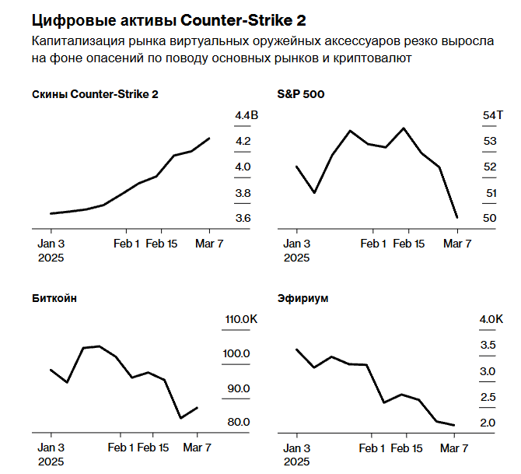
Рисунок Г.1 - Рост капитализации рынка скинов Counter-Strike 2 (актуальные данные за 08.03.2025)

